Formulaire de plainte
Veuillez remplir le formulaire et nous l’envoyer par courrier ou par e-mail.
Nous examinerons attentivement votre plainte et vous informerons de la marche à suivre dans les 14 jours suivant sa réception.

Données personnelles *
Prénom Nom
Adresse
Code postal Commune

Coordonnées de l'intermédiaire * (si vous ne pouvez pas agir vous-même)
Prénom Nom
Adresse
Code postal Commune

Comment vous joindre
Adresse mail Numéro de téléphone

Détails de la plainte *

Date de l’incident Lieu de l’incident

Description de la plainte
Veuillez décrire l'incident de manière aussi détaillée que possible

Documents joints

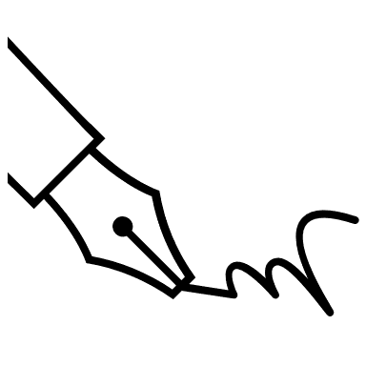
Date et signature *
Par votre signature, vous confirmez que les informations que vous avez fournies sont exactes.
Protection des données

Le service des réclamations est le responsable du traitement de vos données conformément au règlement général sur la protection des données (UE) n° 2016/679 du 27 avril 2016 et à ses dispositions d'exécution. Il n'utilise les présentes données que dans le but de traiter votre plainte.
La durée maximale de conservation des données est de 10 ans.
Les plaintes relatives à la protection des données peuvent être adressées à l'autorité de protection des données, rue de la Presse 35 à 1000 Bruxelles.
Pour plus d'informations : https://www.autoriteprotectiondonnees.be/citoyen.
J'ai pris connaissance des explications relatives à la protection des données et j'accepte que l'autorité de recours utilise mes données aux fins et pour la durée indiquée. Je peux révoquer ce consentement à tout moment, sans formalité et sans justification, auprès du délégué à la protection des données du ministère. *

Remarque sur la classification de la procédure de plainte
Le dépôt d'une plainte à l'aide du présent formulaire ne suspend pas les délais et les formes imposés par le législateur pour les recours administratifs ou judiciaires.
Je prends note de l'indication selon laquelle le présent formulaire vise à régler une plainte de manière pragmatique au sens du décret du 21 février 2022 fixant divers instruments de gestion de l'information et des plaintes en Communauté germanophone, c'est-à-dire qu'il n'affecte pas les délais et formes imposés par le législateur pour les recours administratifs ou judiciaires.

Les champs marqués d'un * sont obligatoires

